
Шрамко Ю.А. 2 класс. Физическая культура. 18.11.2021
Урок №16 Тема 2 (8ч.) Физкультурно-оздоровительная деятельность.
Тема. Понятие и влияние здорового образа жизни второклассника на состояние здоровья, настроение, успехи в учёбе.
Цель урока: формирование здорового образа жизни.

- Здравствуйте, ребята! Подготовьтесь к уроку.
Желаю всем удачи и успехов!

Задание 1.

Просмотрите изображения:
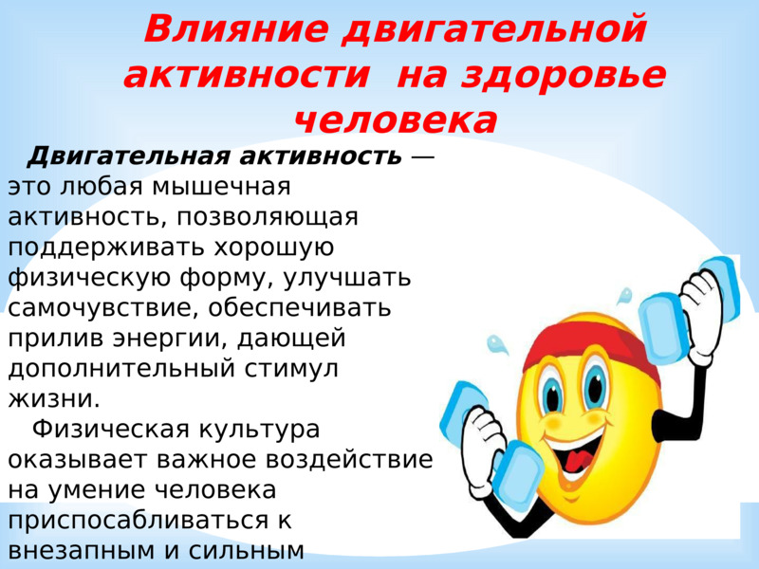

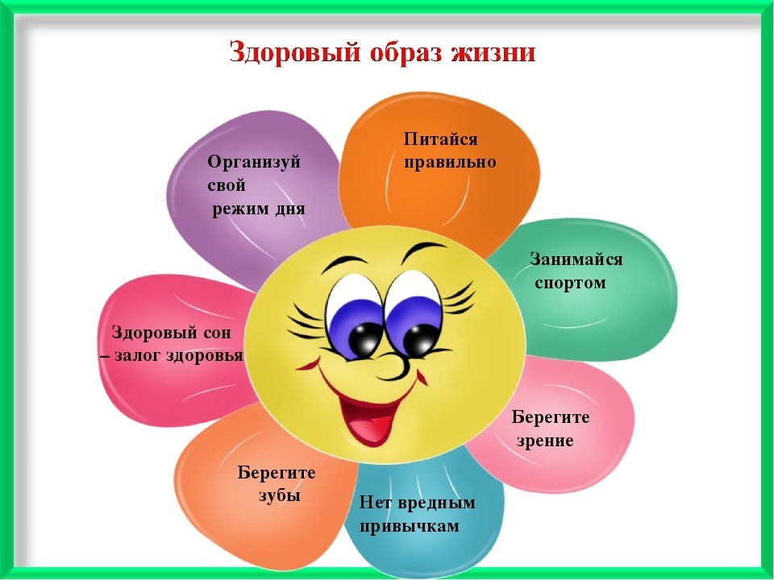

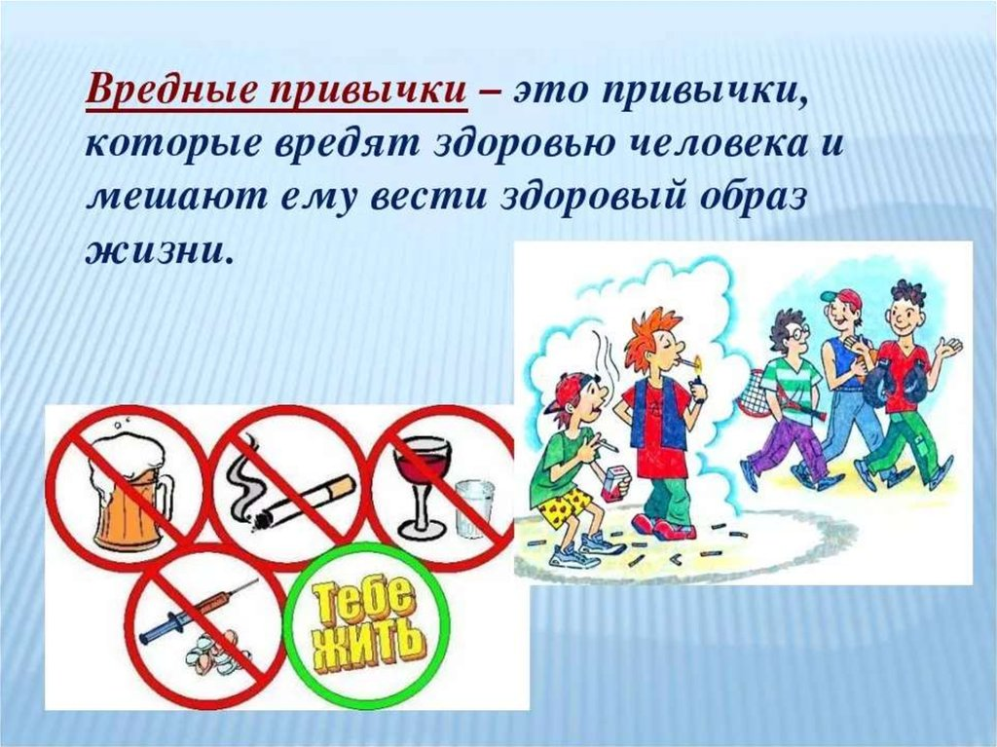

Задание 2.
Отгадайте загадки.
- Я шагаю по квартире,
Приседаю: три-четыре.
И уверен твёрдо я,
С нею ждёт успех меня!

- Очень яркая девица Летом прячется в темнице.
Любят зайчики и детки
В свежем виде и в котлетках.
Эта рыжая плутовка
Называется. . .
- Разгрызёшь стальные трубы,
Если будешь чистить…


Домашнее задание
Выполните упражнения для осанки.

Для обратной связи можно использовать электронную почту shramko.iu@yandex.ru, социальные сети ВК, ОК, мессенджеры WhatsApp и Viber.

